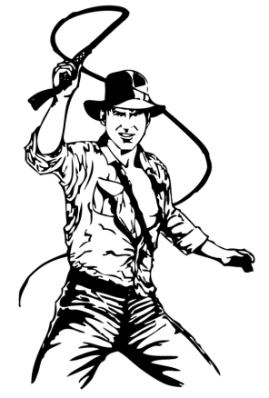
Nom :
Prénom : A la recherche des traces du passé
Classe :
Passé les immenses portes d’entrée du Musée d’Histoire, tu vas te
retrouver dans une gigantesque rotonde qui va te faire remonter
le temps. Tu as le choix entre deux chemins :
La préhistoire dans nos régions
L’antiquité en Egypte, Grèce et Mésopotamie
1
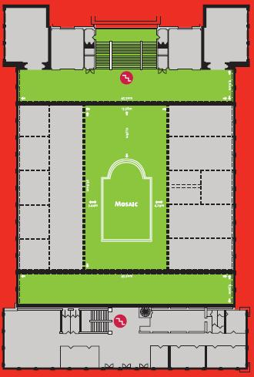
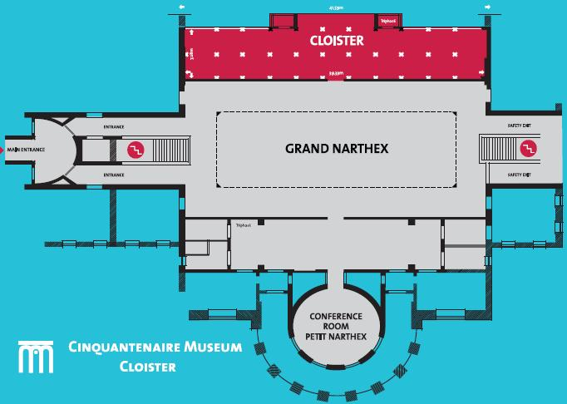
Civilisations arabe et ottomane
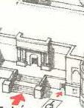
4
2
1

5

Niveau 0
Niveau-1
37

35
36
7
34
33
8

32

31
29
3
30
Niveau 0

28
24
22
18

16
15
25
13
12
27
11
Niveau-1
10
26
90
Niveau 1
Vers l’antiquité en Egypte
Avant de prendre la porte spatio-temporelle vers cette grande période, arrête-toi à la civilisation amérindienne.
- Sur une figure de bois appelée « totem », un animal est posé sur la tête représentée. Lequel ? Origine de la trace ?
Cherche d’autres animaux réels ou non également représentés.

Te voilà maintenant dans l’Antiquité.Peux-tu resituer les 4 périodes de l’histoire ?

- Voici un fragment d’une mosaïque. Recherche-la dans son intégralité et reconstitue-la en mentionnant les animaux représentés.
Que représente la scène ?

3.Cherche un sarcophage non loin de
là et indique de quoi il est fait et d’où
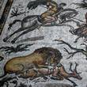
il provient.

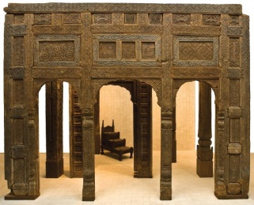

- Où menait la porte de bois sculptée ?
Quel est son pays d’origine ? De quand date-t-elle ?

BONUS : Pourquoi la ville espagnole de Grenade comporte-t-elle des constructions d’architecture arabe, telles que l’Alhambra ? La réponse est dans les cartes.

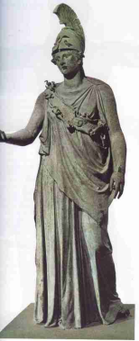
- Quel est le point commun entre les carreaux iraniens et la mosaïque Syrienne au centre du musée.

- Cherches dans le musée le nom de plusieurs dieux gréco-romains.

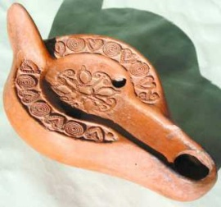
- A quoi servait ce genre de récipient en céramique ?

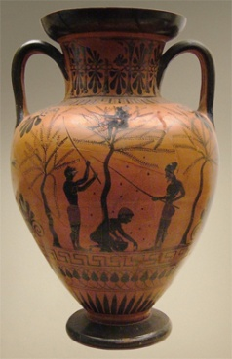
- Décris les différentes scènes qu’on peut voir sur les amphores (=grands vases) grecques.

- Trouve la statue du roi Ptolémée. Comment les archéologues ont-ils fait pour savoir que c’était la représentation d’un roi ?

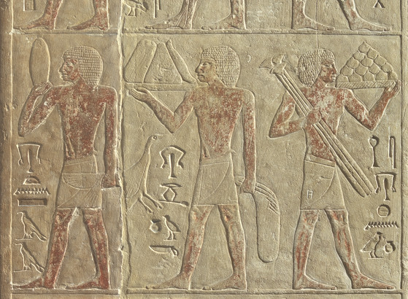
- Une partie de la photo de ce bas relief de la chapelle funéraire de Neferirtenef a été effacée. Reproduis les éléments manquants.

- Quelle est la preuve matérielle que la Nubie est entrée tôt dans le néolithique ?

- Identifie les personnages représentés. Entoure les détails qui t’ont aidé à trouver la réponse.
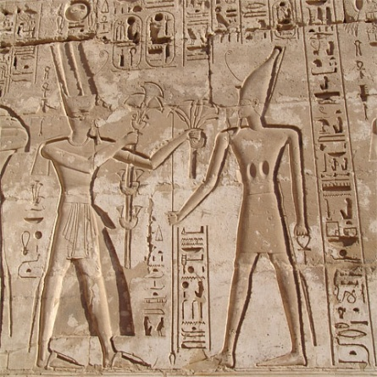

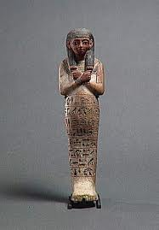

- Parmi les statuettes des enfants et des épouses de Ramses II, quel est le nom du fils le plus représenté ?

- Quelles couleurs retrouves-tu dans les bas reliefs présents dans le musée ?

- Quelle est la figure géométrique rouge représentée plusieurs fois dans cette partie du musée ? Que symbolise-t-elle ?
- Avec quel mobilier les Egyptiens étaient-ils enterrés ?

- Trouve 5 animaux que les Egyptiens momifiaient.

- Complète le dessin d’une maison égyptienne.

- Cite deux fonctions différentes des propriétaires des sarcophages égyptiens du musée.

20.Et 21. Trouve les deux momies et observe-les. Complète ensuite le tableau.
 | MOMIE 1 | MOMIE 2
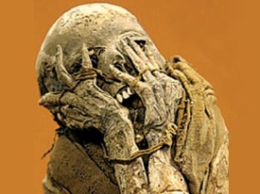
Fonction
Date
Attributs

BONUS : Pourquoi les objets retrouvés à côté des momies diffèrent-ils ?

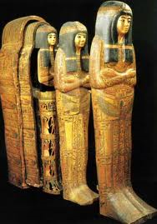
22. Combien de couches pouvait comporter un cercueil égyptien ? Quelles étaient les matières utilisées ?

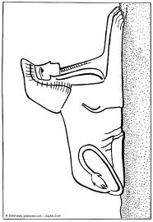
23. Trouve le sphinx. Quelle déesse se trouve à côté de lui ?

24. Cherche le nom qu’on donnait aux statuettes placées dans les pyramides, censées servir le mort dans l’au-delà.

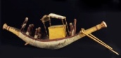
25. Cherche cet objet. Quelles sont les actions de la vie quotidienne représentées par les statuettes de la salle où il se trouve.

26. Quels sont les 5 instruments dont se servaient les Egyptiens pour écrire ?

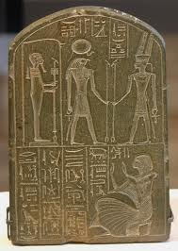
BONUS : Quels sont les deux systèmes d’écritures employés ?

27. Trouve le nom de 3 personnages représentés sur les stèles.

Vers la préhistoire dans nos régions
Avant de plonger dans la préhistoire, une petite halte à la fin de l’antiquité… Découvrons la civilisation mérovingienne, qui a succédé aux Celtes que tu connais déjà.
28. Indique les objets posés à côté de ces deux squelettes de mérovingiens. Détermine également le sexe de chacune des dépouilles.

………….. ………….
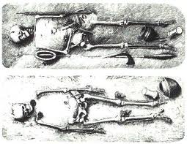
……………….. …………. ……………….
……………

………………… …………………..
99
86

SEXE : SEXE :
BONUS : Dans certains crânes, tu vas trouver un objet au niveau de la mâchoire.
Quel est cet objet ? ………………………………………..
Pourquoi l’avoir placé là ? ………………………………………….
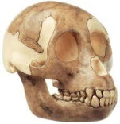
29. Note les différences importantes entre le crâne de Lucy et celui de Skhül.
Os frontal
Orbite droit Mâchoires
Caractéristiques | Lucy | Skhül
Forme du crâne
Os frontal
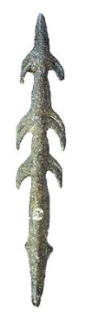
30. Cherche cet objet. En quelle matière était-il construit ?
Quelle était son utilité ?

31. De quelle matière étaient faites les aiguilles du Néolithique ?

32. Tu vas trouver dans cette salle le schéma d’une mine.
Que cherchaient les mineurs de la préhistoire ?
Quelle était leur technique pour fragmenter leur trouvaille ?
Ils ...

33. Quels objets le forgeron du Néolithique fabriquait-il ?

34. Complète cette scène de chasse en indiquant les armes employées et le gibier.
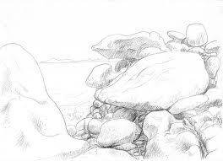
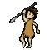

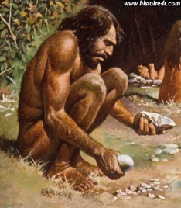
35. Les hommes de la fin de la préhistoire extrayaient le fer brut et le travaillaient.
Complète les étapes de fabrication d’outils en fer.
L’homme déterre le fer brut. . …
Il chauffe le minerai. Il casse le four.
… …
Il fabrique le haut fourneau. Il travaille le fer.

36. Ce camp représente une scène du Paléolithique ou du Néolithique ?

37. Dans quelle commune de Bruxelles a-t-on retrouvé cet objet ?

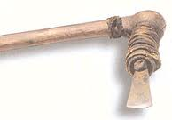
Indique les matériaux utilisés.

